19 juni 2012

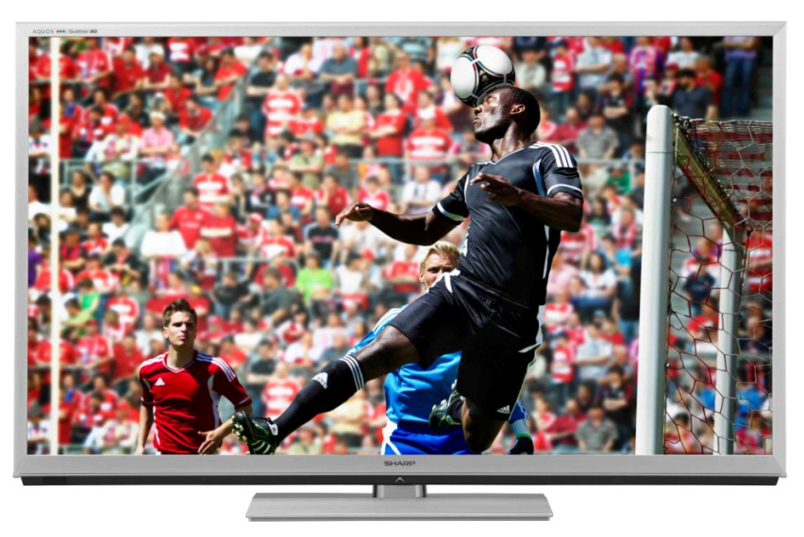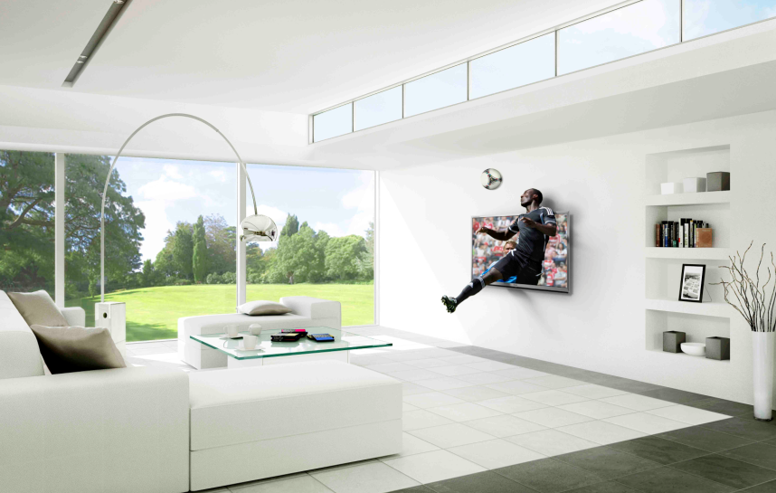

Elegant och energisnål 60-tums design-tv

En stor platt-tv måste inte vara gjord i grå plast. Sharps senaste 60-tummare har inte bara den allra senaste bildtekniken utan även både 2D och 3D. Även när den är avstängd pryder den sin plats i rummet med sitt hölje i elegant borstad aluminium. Att den dessutom har mängder med extrafinesser och är riktigt energisnål gör den väl lämpad för att titta på film eller idrott, som fotbolls-EM och OS.

Sharp satsar med den nya modellserien mycket på design. Den sobra aluminium-ramen gör att tv-apparaten passar in i de allra flesta miljöer och blir en attraktiv inredningsdetalj.

Tack vare Sharps AQUOS Quattron 3D-teknik och LED-bakgrundsbelysning har den nya tv:n en skarp bild med full HD och mycket detaljerad färgåtergivning. Även snabba rörelser blir knivskarpa med Sharps 400 Hz Active Motion-teknik. Bildskärmen på 60 tum (152 cm diagonalt) ger en enastående tittarupplevelse i både 2D och 3D. Tv:n klarar även att konvertera 2D-bilder till simulerad 3D.

LC-60LE841S har också en mängd extra finesser. Bland annat smart-tv-funktionen AQUOS NET+, som ger direkt tillgång till ett stort antal appar för t ex YouTube, Twitter och programguider. HD-tuner (DVB-T2) är inbyggd, liksom multimediaspelare för foto, video och musik från antingen USB-media eller trådlöst från ett hemmanätverk. Timeshift+ gör det möjligt att programmera inspelningar eller helt enkelt pausa ett program och fortsätta titta senare. Även Skype finns inbyggt som gör tv:n till en telefon i jätteformat.

Trots den stora bildytan och alla finesser är LC-60LE841S mycket energisnål, med den utmärkta energiklassen A+. När den är påslagen drar den endast 87 watt och energiförbrukningen i viloläge är mycket låga 0,15 watt. Andra ekofunktioner omfattar t ex att skärmens bakgrundsbelysning kontinuerligt anpassas till det omgivande rummet för att spara energi.

– För att skapa en riktig biokänsla och arenaatmosfär blir tv-apparaterna allt större. Det gör att konsumenterna stället högre krav på design, säger Per-Martin Öhman, nordisk produktchef på Sharp. Med nya LC-60LE841S erbjuder vi en verklig designmodell bland våra riktigt stora tv-apparater, och kombinerar därmed förstklassig teknik och estetik på ett perfekt sätt. Tv-tittandet blir inte vackrare än så här!
--------

Modell Rek. ca-pris (inkl moms) Lansering i Sverige
LC-60LE841S 25 000 kr Juni 2012

Fler pressreleaser om Sharps produkter och bilder finns att hämta på www.mynewsdesk.com/se/pressroom/sharp

För mer information, kontakta:
Per-Martin Öhman, nordisk produktchef, 08-634 36 06, 0705-13 05 14, permartin.ohman@sharp.eu
Birgitta Olsson, PR-ansvarig, 08-634 36 74, 0706-44 43 66, birgitta.olsson@sharp.eu

Sharp Electronics (Nordic) AB, 08-634 36 00, www.sharp.se

Om Sharp
Sharp Corporation är ett japanskt företag och en global utvecklare av innovativa lösningar. Som ledande leverantör inom LCD- och digitalteknik erbjuder Sharp ett av marknadens bredaste och mest avancerade utbud av hemelektronik, informationssystem och elektronikkomponenter.
Sharp Corporation har 64 000 medarbetare runt om i världen och koncernens försäljning uppgick till motsvarande över 200 miljarder kronor det senaste räkenskapsåret. Sharp är ett miljömedvetet företag med en global miljöstrategi och produktion av energisparande och energiproducerande produkter. Sharp sponsrar fotbolls-EM 2012.

